**Apêndices da dissertação de mestrado em Ecologia e Conservação pela Universidade Federal de Mato Grosso do Sul intitulada “***Assembleias avifaunísticas de ambientes naturais e antropizados: uma abordagem ecomorfológica***” do aluno Henrique da Cunha Raupp, orientado pelo Professor Dr. Rudi Ricardo Laps.**

**Apêndices:**.

**Apêndice I** - Mapa com a localização de Osório (vermelho), Litoral Norte do Rio Grande do Sul (verde) e Rio Grande do Sul (cinza) no Brasil.

**Apêndice II** - Mapa com o uso de solo no município de Osório ao longo de quatro décadas:

1985, 1995, 2005 e 2015. Legenda: conglomerado urbano (vermelho), formação campestre (branco), agropecuária (roxo), costeiro (amarelo), lagoas (azul escuro), rizicultura (azul claro), formações florestais (verde escuro), áreas úmidas (azul-esverdeado), silvicultura (verde-claro) e área não florestada (cinza).

**Apêndice III** - Mapa com os registros de Passeriformes em Osório/RS oriundos da ciência cidadã. O mapa de Osório/RS considera o uso de solo no munícipio no ano de 2020. Legenda: registros de Passeriformes (pontos amarelos), conglomerado urbano (vermelho), formações campestres (branco), agropecuária (roxo), costeiro (amarelo), lagoas (azul escuro), rizicultura (azul claro), formações florestais (verde escuro), áreas úmidas (azul-esverdeado), silvicultura (verde-claro) e área não florestada (cinza).

**Apêndice IV** - Tabela com o número de observações e o número de espécies registradas, em Osório/RS, de seis plataformas digitais.

**Apêndice V** - Diagrama de Venn indicando o compartilhamento de espécies registradsa de Passeriformes (em Osório/RS) entre quatro plataformas de ciência cidadã. Legenda da cor das elipses: Wikiaves (vermelho), Inaturalist (amarelo), Ebird (verde) e Cornell Lab (azul)

**Apêndice VI -** Tabela com a composição de cinco assembleias avifaunísticas da região de Osório/RS frente a distribuição e ocorrência de 32 famílias de Passeriformes.

**Apêndice VII –** Composição de cinco assembleias avifaunísticas da região de Osório/RS frente a sete grupos ecológicos. Legenda: FLO = Florestal; CAM = Campestre; LAC = Lacustre; COS = Costeiro; URB = Urbano; n= riqueza específica; a) nicho trófico: frugívora (vermelho)*, granívora (verde), invertívora (azul), nectarívora (amarelo) e onívora (preto); b) habitat preferencial: antropizado (vermelho)*, arbustivo (verde-claro), área úmida (azul-claro)*, bosque (verde-florescente), floresta densa (verde-escuro)*, pradaria (amarelo)*, ribeirinho (azul-escuro), rochedo (preto) e não avaliado (cinza); c) densidade do habitat: aberto (cinza-claro)*, semiaberto (cinza-escuro) e denso (preto)*; d) potencial migratório: migratória (vermelho-claro)*, parcialmente (vermelho-escuro) e sedentária (preto)*; e) estilo de vida: aérea (amarela)*, empoleirada (verde)*, generalista (azul) e terrestre (vermelho)*; f) número de estratos ambientais utilizados: um (cinza), dois (verde-claro), três (verde-florescente), quatro (verde-escuro) e cinco (preto); g) número de recursos alimentares utilizados: um (cinza), dois (azul-claro), três (azul-escuro.) e quatro (preto); * = características estatisticamente distintas (p-valor < 0.10).

**Apêndice VIII** - Composição de cinco assembleias avifaunísticas da região de Osório/RS em relação a estratos ambientais (a) e a recursos alimentares (b) utilizados. Legenda estratos ambientais: aérea (vermelho), dossel (azul), média altura (amarelo), serrapilheira (verde) e rasteiro (preto). Legenda recursos alimentares: invertebrados (cinza), frutas (vermelho), sementes (amarelo), plantas (verde), vertebrados (laranja), néctar (preto) e peixes (azul).

**Apêndice IX** – Tabela superior: contém as comparações na distribuição de características de guildas ecológicas entre cinco assembleias avifaunísticas da região de Osório/RS com diferenças estatisticamente significativas. Tabela inferior: contém a quantidade de diferenças estatisticamente significativas na morfometria entre os grupos ecológicas de assembleias avifaunísticas da região de Osório/RS.

Apêndice I

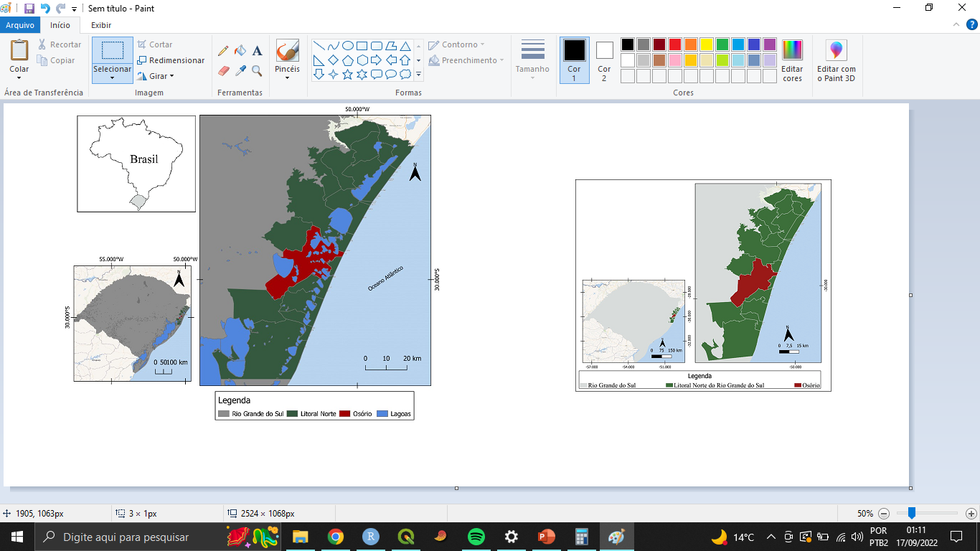

Apêndice II

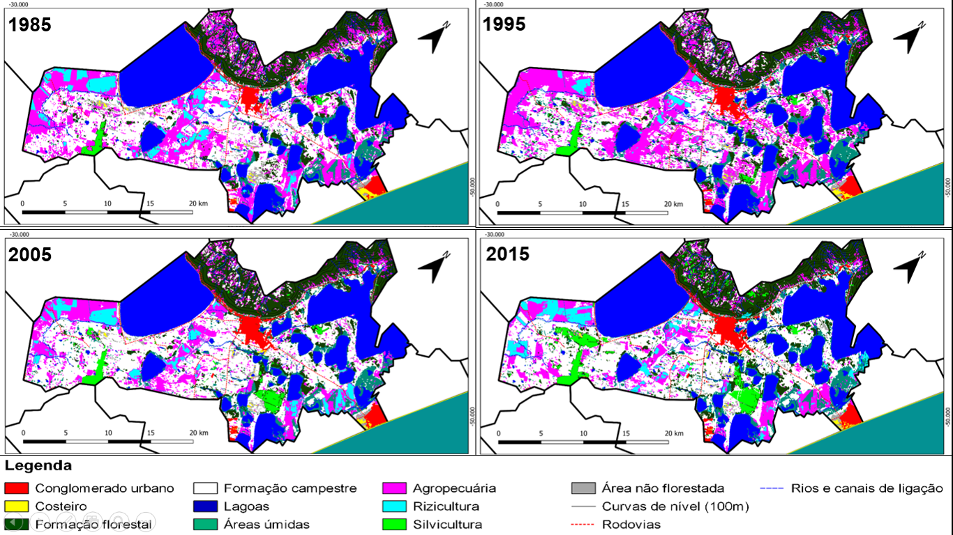

Apêndice III

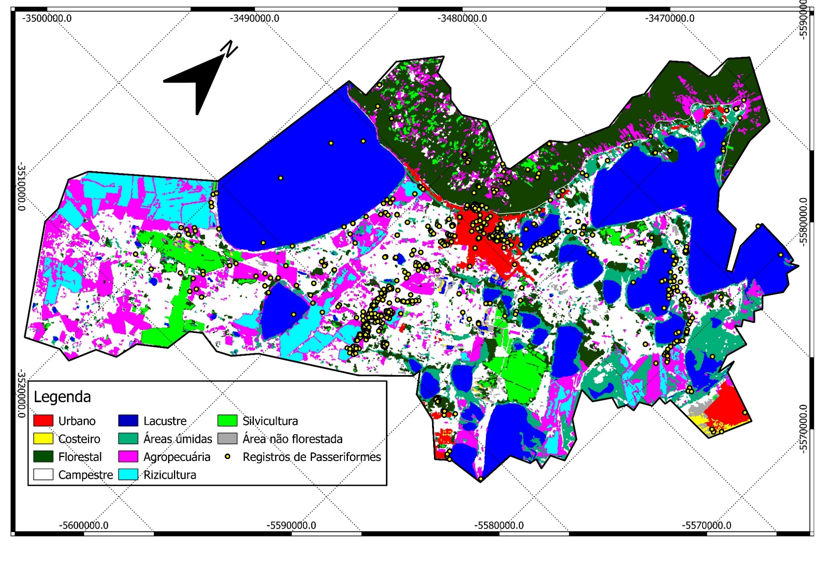

Apêndice IV



Apêndice V

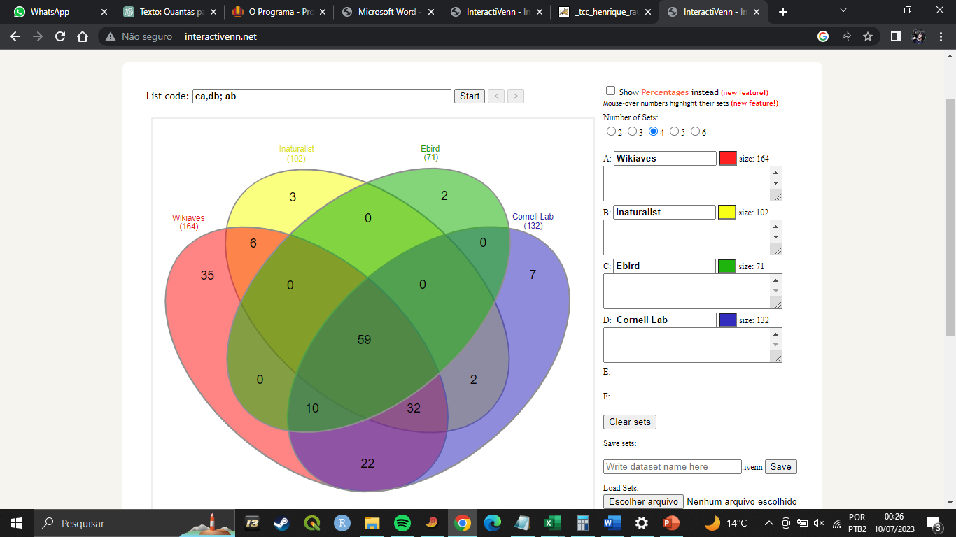

Apêndice VI



Apêndice VII

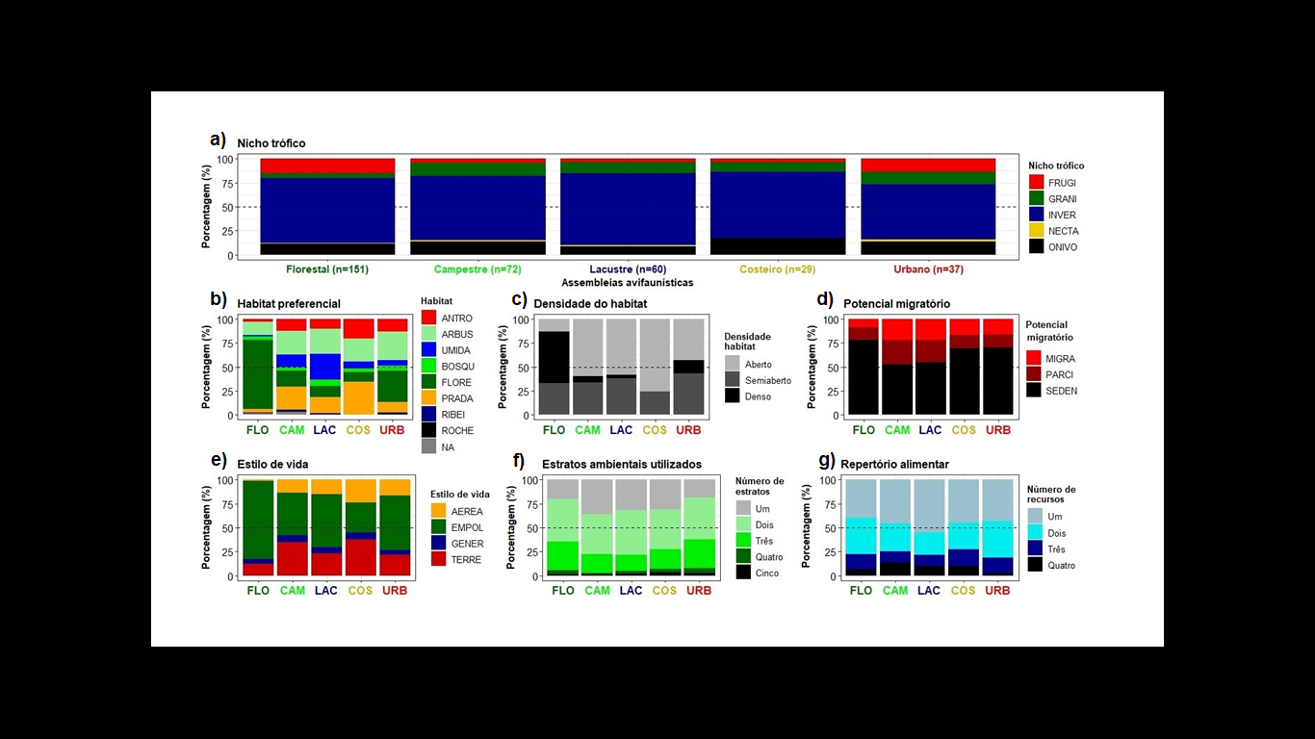

Apêndice VIII

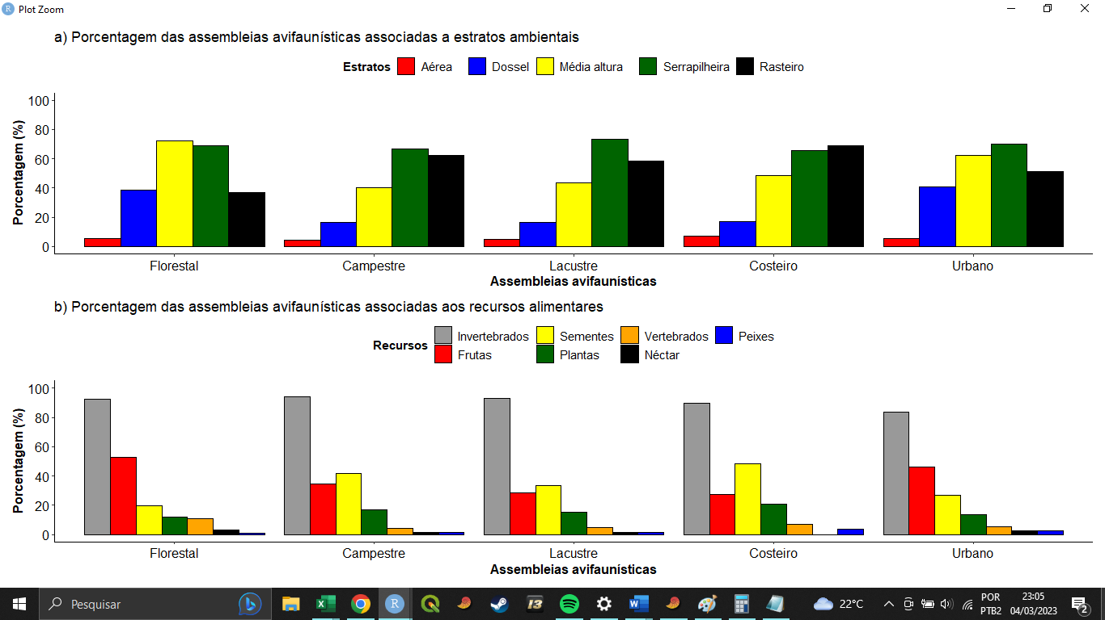

Apêndice IX



